ЗАТВЕРДЖУЮ:
Тимчасово виконуючий обов'язки командира
1 навчальної роти 1 навчального батальйону
мол. л-нт Богдан ГЕНЗЕЛЬ
“11” січня 2026 року
ВАРІАНТ
показу цілей при виконанні ПВ 20 (12 січня 2026 року)
Д/Ц | ВАРІАНТ №1 |  | ВАРІАНТ №2 |  | ВАРІАНТ №3
 | 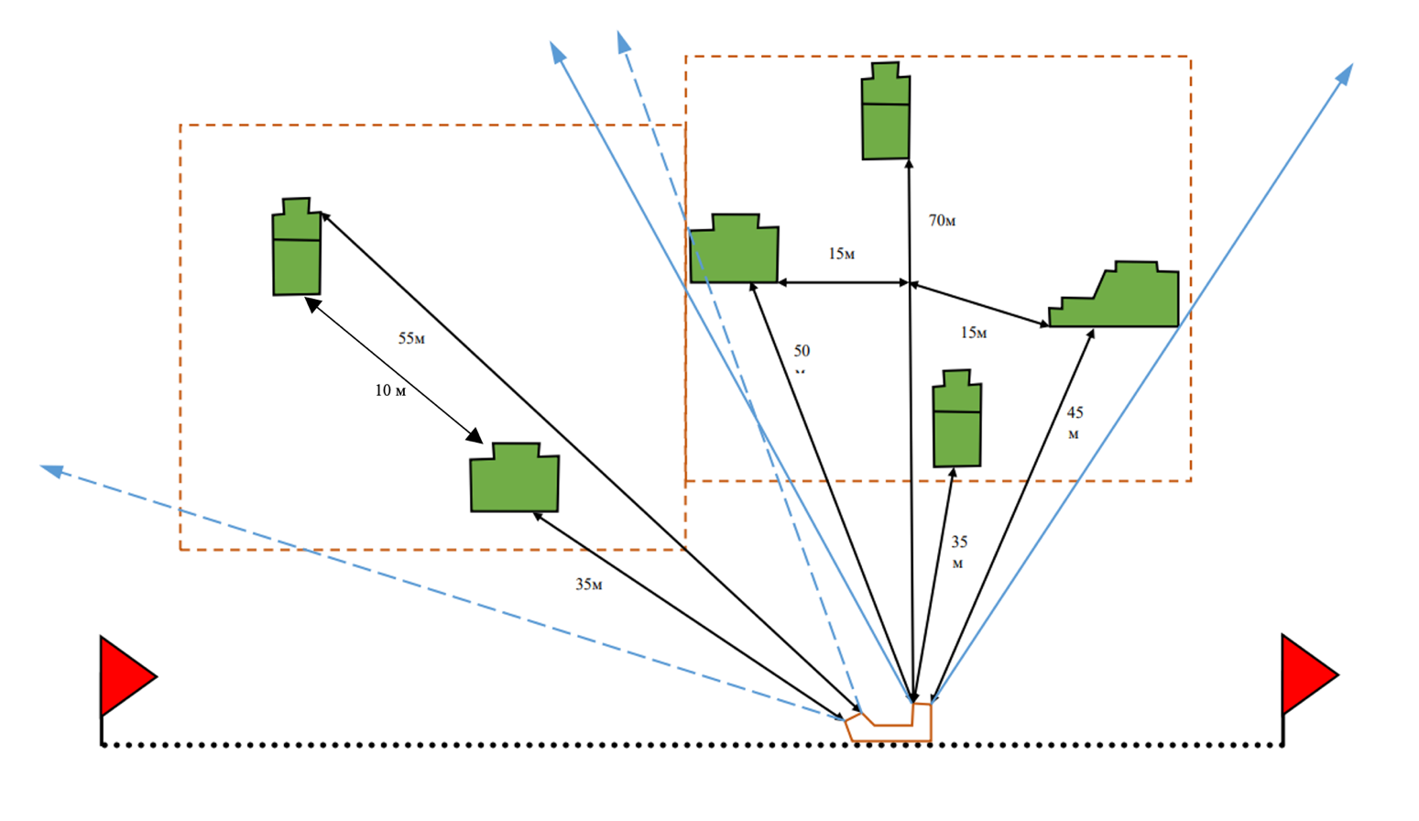
70
35
0
В/Р
НОМЕР ВАРІАН  ТА | ЧАС ПОКАЗУ ЦІЛЕЙ - за рішенням керівника стрільби
НОМЕР ВАРІАН  ТА | Номер мішені
1
2
3
ЧАС МІЖ ПОКАЗОМ ЦІЛЕЙ - відсутній

Керівник заняття: ______________________________________________________________________________

